2022年度长春市南关区幸福中心小学校

预算

2021年12月30日

目录

第一部分部门概况

一、主要职能

二、机构设置及部门预算单位构成

第二部分2022年度部门预算表

一、财政拨款收支总表

二、一般公共预算支出表

三、一般公共预算基本支出表

四、一般公共预算“三公”经费支出表

五、政府性基金预算支出表

六、部门收支总表

七、部门收入总表

八、部门支出总表

第三部分2022年度部门预算情况说明

第四部分名词解释

第一部分部门概况

1. 主要职能

长春市南关区幸福中心小学校是南关区属全额拨款事业单位。实施中学义务教育，促进区域教育事业发展，实行中学学历教育、教育教学培训及服务。主要职能是：

(一)贯彻执行中央和省、市关于教育工作的路线、方

针、政策、法律、法规、规章制度，并监督执行。

(二)研究制定教育事业发展规划，拟定教育事业发展重点、规模、速度和步骤；指导、协调教育规划、计划的实施。

（三）依据教育局规划，实施落实教育督导评估。

（四）依据教育系统劳动工资和人事管理工作的有关政策和规章制度；实施落实教师干部队伍建设工作。

（五）开展中小学思想政治工作、德育工作、教学工作、体育卫生与美育工作、信息技术、劳动技术、国防教育与社会实践等工作，全面推进素质教育。

（六）贯彻执行国家有关学校招生工作的方针政策，做

好招生工作；做好学籍管理工作。

（七）依据教育局党建工作、精神文明建设工作、综

合治理工作精神配合落实学校工作。

（八）完成教育局交办的其它工作。

二、机构设置及部门预算单位构成

根据上述职责，长春市南关区幸福中心小学校设8个内设机构：办公室，人事、财会室，教学督导中心，装备信息中心，安全管理中心，后勤服务中心，教师发展中心，学生发展中心。

纳入南关区教育系统2022年部门预算编制范围的单位有1家，属于义务教育学校。

2022年实有人员138人，其中在职人员107人，离退休人员31人。

第二部分2022年度部门预算表

1. 财政拨款收支总表

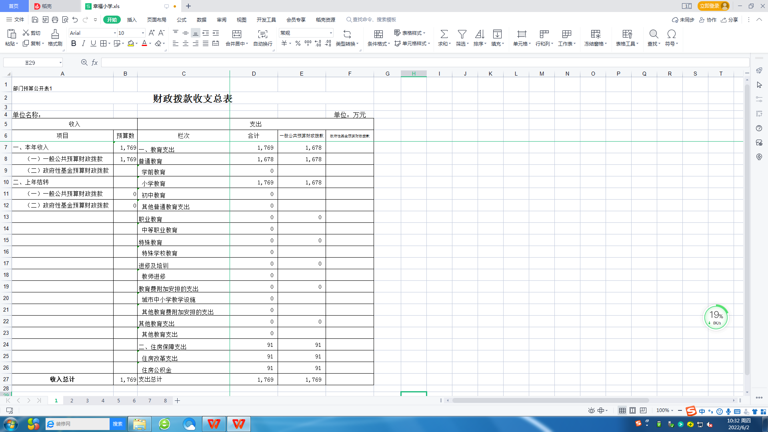

1. 一般公共预算支出表

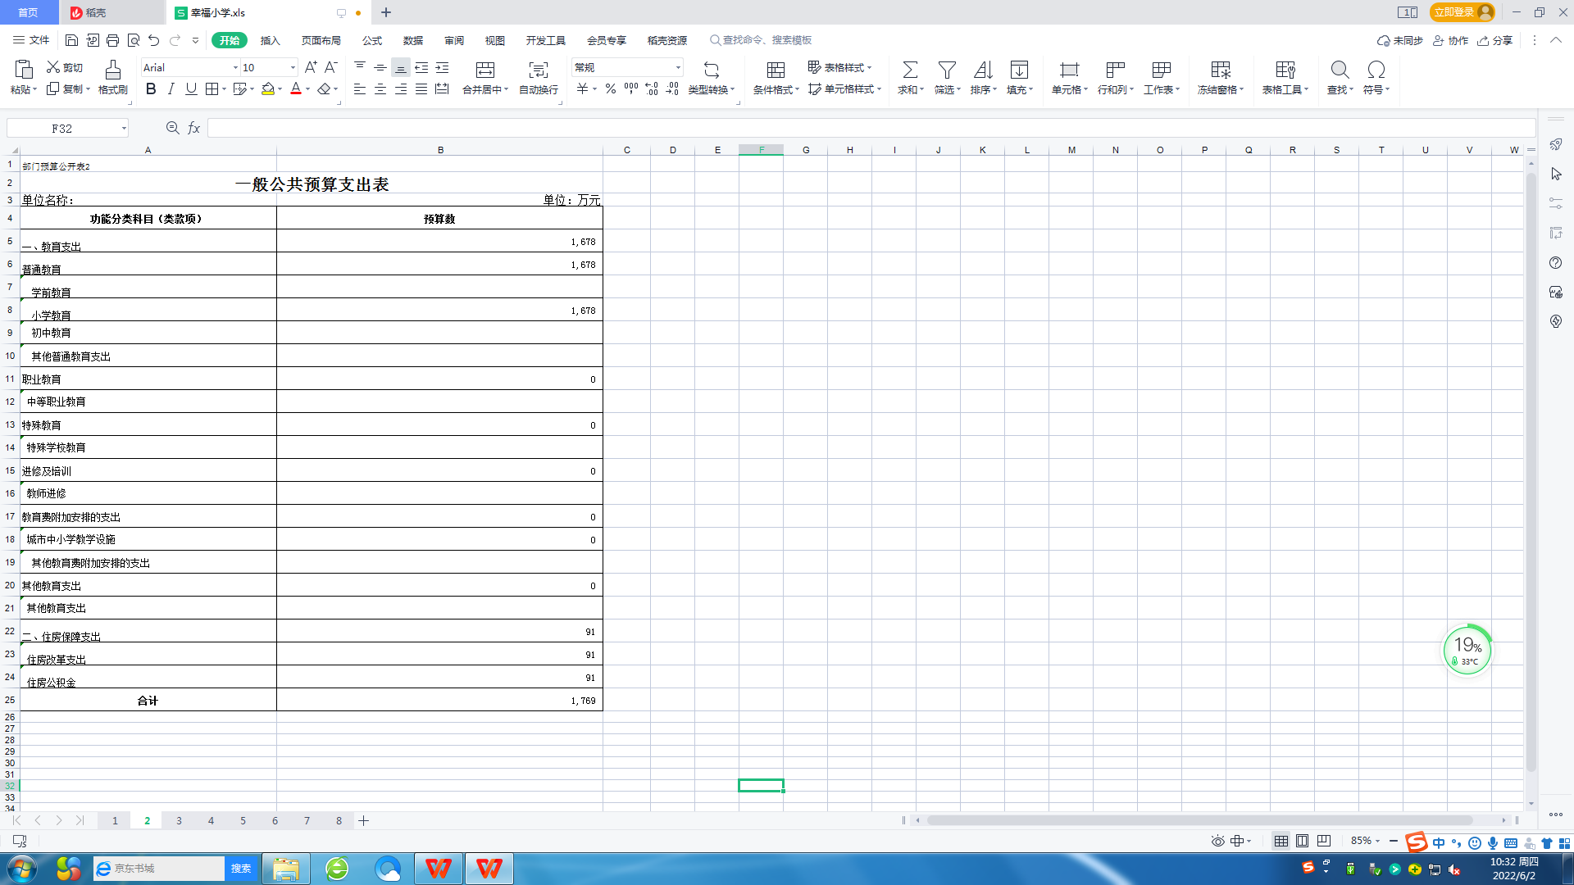

三、一般公共预算基本支出表

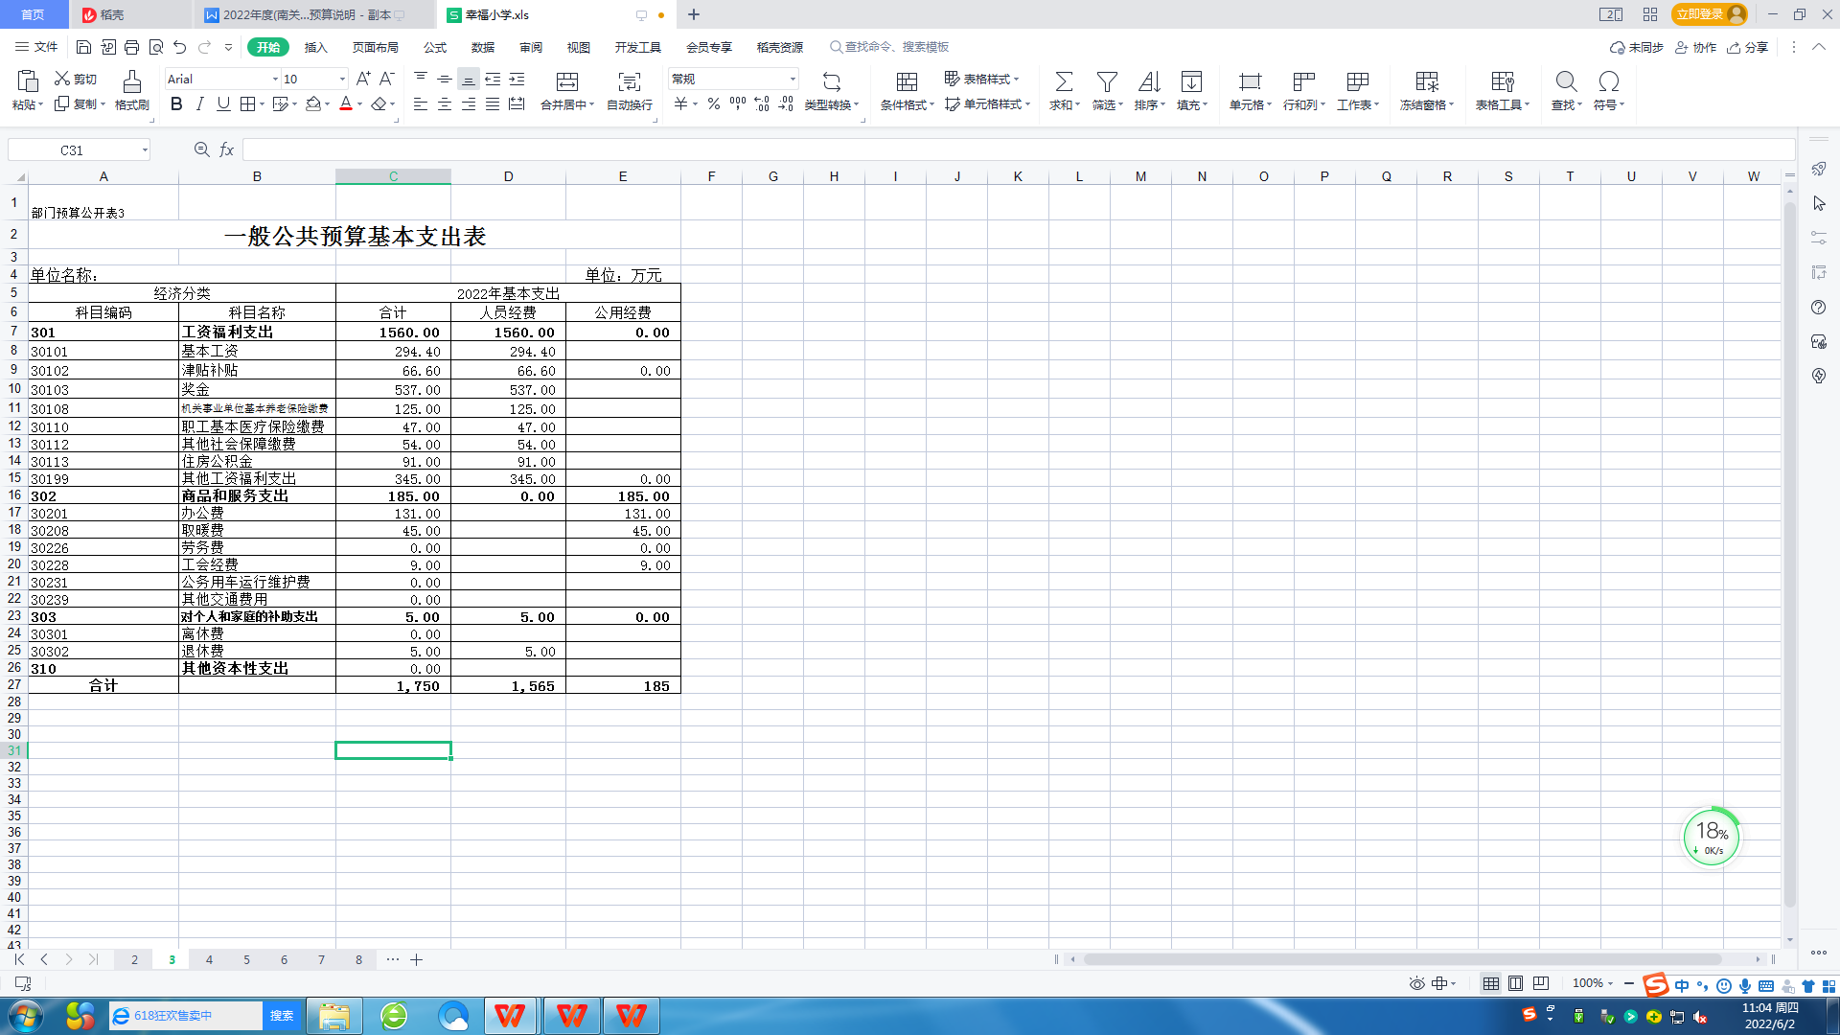

四、一般公共预算“三公”经费支出表

|  |  |  |  |
| --- | --- | --- | --- |
| 部门预算公开表4 |  |  |  |
| **一般公共预算“三公”经费支出表** | | | |
|  |  |  |  |
| 单位名称： |  |  | 单位：万元 |
| **项** 目 | **2022**年预算数 | **比2021**年预算数增减 | **增减变化原因说明** |
| 合 计 | 0 | 0 |  |
| 1、因公出国（境）费用 | 0 | 0 |  |
| 2、公务接待费 | 0 | 0 |  |
| 3、公务用车费 | 0 | 0 |  |
| 其中：（1）公务用车运行维护费 | 0 | 0 |  |
| （2）公务用车购置费 | 0 | 0 |  |
| 说明： | |  |  |
| 1、“本年预算数”的单位范围包括部门本级及所属 1 个预算单位。 | | | |
| 2、“本年预算数”的实有人员 138 人，其中：在职人员 107 人，离退休人员 31 人。 | | | |

五、政府性基金预算支出表

|  |  |  |  |  |
| --- | --- | --- | --- | --- |
| 部门预算公开表5 |  |  |  |  |
| **政府性基金预算支出表** | | | | |
|  |  |  |  |  |
| 单位名称： |  |  |  | 单位：万元 |
| 科目编码 | 科目名称 | 本年政府性基金预算财政拨款支出 | | |
| 合计 | 基本支出 | 项目支出 |
|  |  | 0.00 | 0.00 | 0.00 |
|  |  |  |  |  |
|  |  |  |  |  |
|  |  |  |  |  |
|  |  |  |  |  |
|  |  |  |  |  |
|  |  |  |  |  |
|  |  |  |  |  |
|  |  |  |  |  |
|  |  |  |  |  |
|  |  |  |  |  |
| **合计** |  |  |  |  |

六、部门收支总表

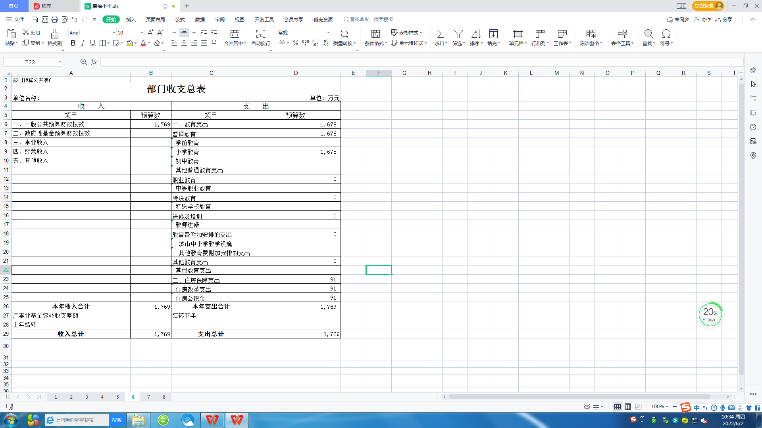

七、部门收入总表

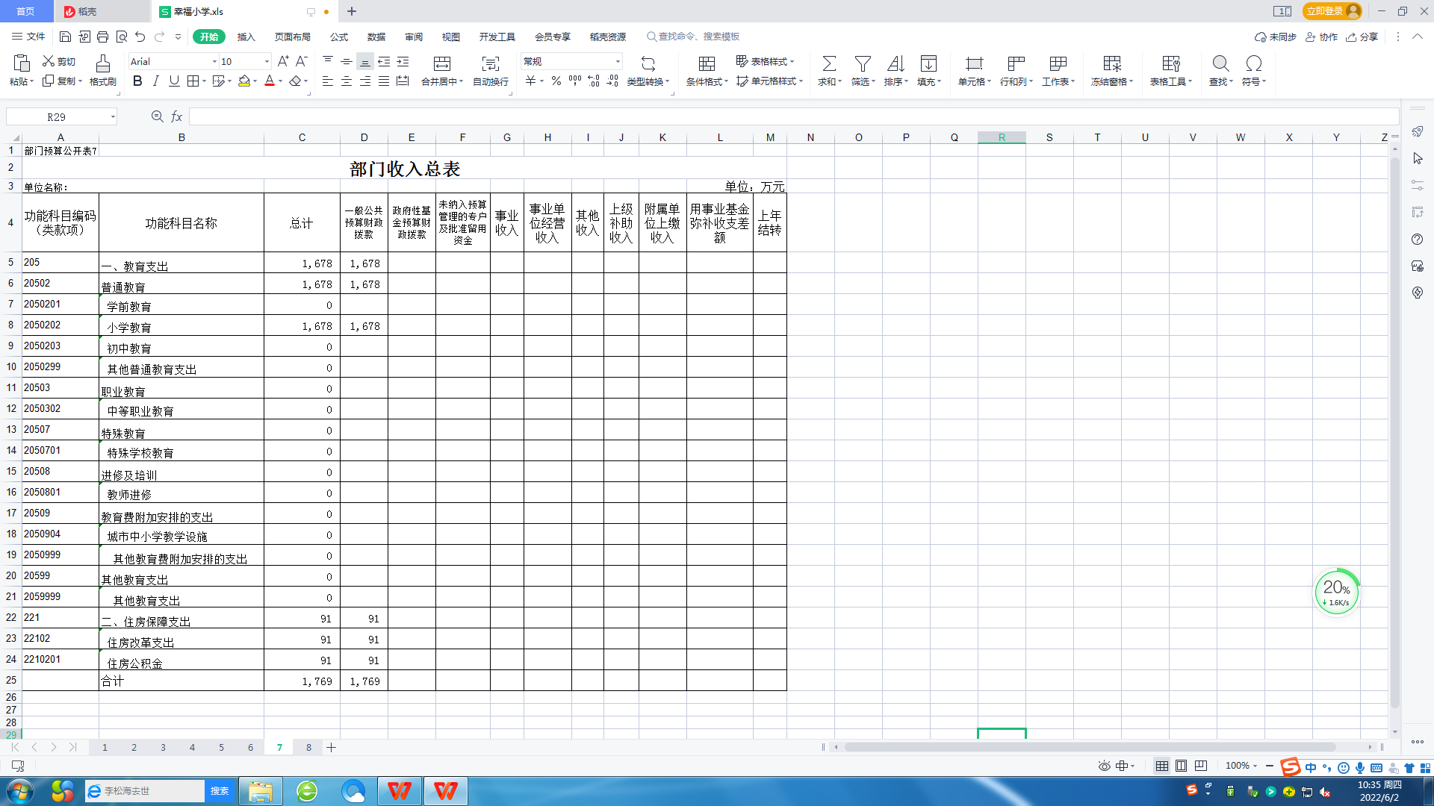

八、部门支出总表

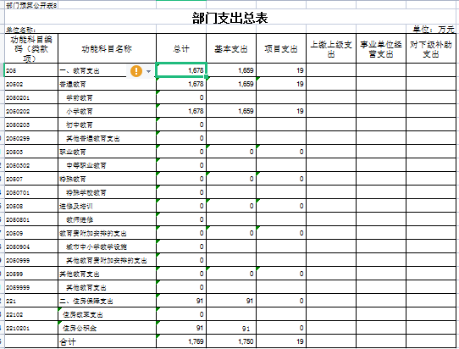

第三部分2022年度部门预算情况说明

**一、长春市南关区幸福中心小学校2022年度财政拨款收入支出预算总体情况说明**

长春市南关区幸福中心小学2022年财政拨款总收支预算1769万元。本年收入预算包括：一般公共预算财政拨款1769万元；支出预算包括：教育支出1678万元，住房保障支出91万元。

二、**长春市南关区幸福中心小学校2022年度一般公共预算支出情况说明**

长春市南关区幸福中心小学校2022年度一般公共预算支出1769万元，其中教育支出:1678万元。教育支出中包括：普通教育1678万元，住房保障支出91万元。

**三、长春市南关区幸福中心小学校2022年度一般公共预算基本支出情况说明**

长春市南关区幸福中心小学校2022年度一般公共预算基本支出为1750元，其中：工资福利支出1560万元、商品和服务185支出万元、对个人和家庭的补助支出5万元。

**四、长春市南关区幸福中心小学校2022年度一般公共预算“三公”经费支出情况说明**

长春市幸福中心小学校2022年度一般公共预算财政拨款“三公”经费支出预算 0 万元，其中，公务接待费 0 万元，公务用车费中公务用车运行维护费 0 万元。

**五、长春市南关区幸福中心小学校2022年度政府性基金预算支出情况说明**

长春市南关区幸福中心小学校2022年政府性基金预算支出为 0万元。

**六、长春市南关区幸福中心小学校2022年度部门收入支出预算情况说明**

长春市幸福中心小学校2022年度财政拨款收支预算万元。收入1769预算包括：一般公共预算财政拨款1769万元；支出预算包括：教育支出1678万元，住房保障支出91万元。

**七、长春市南关区幸福中心小学校2022年度部门收入预算情况说明**

长春市南关区幸福中心小学校2022年度部门收入预算1769万元。其中：一般公共预算收入1769万元。按功能科目分类：教育预算收入1678万元，其中：普通教育1678万元，按功能科目分类：小学教育（2050202）1678万元，按功能科目分类：住房保障预算收入91万元，其中：住房改革收入预算91万元，住房公积金（2210201）91万元。

八、**长春市南关区幸福中心小学校2022年度部门支出预算情况说明**

长春市幸福中心小学校2022年度部门支出预算1769万元，其中：基本支出预算1750万元、项目支出预算19万元。

**九、其他重要事项的情况说明**

**（一）机关运行经费支出情况**

2022年长春市南关区幸福中心小学机关运行经费财政拨款支出 0万元。

**（二）政府采购支出情况**

2022年长春市南关区幸福中心小学政府采购支出总额0万元。

**（三）国有资产占用情况**

2022年长春市南关区幸福中心小学有公务用车0辆。

**（四）预算绩效情况**

2022年长春市南关区幸福中心小学试行部门预算绩效目标管理项目。

第四部分名词解释

**一、财政拨款收入：**指财政当年拨付的资金。

**二、其他收入：**指除上述收入以外的各项收入，从区财政以外的其他单位取得的经费。

**三、基本支出：**指为保障机构正常运转、完成日常工作任务而发生的人员支出和公用支出等各项支出。

**四、项目支出：**指在基本支出之外为完成特定工作任务和事业发展目标所发生的各项支出。

**五、年初结转和结余：**指以前年度尚未完成、结转到本年仍按原规定用途继续使用的资金，或项目已完成等产生的结余资金。

**六、年末结转和结余：**指事业单位按有关规定结转到下年或以后年度继续使用的资金，或项目已完成等产生的结余资金。

**七、“三公”经费财政拨款支出：**指通过财政拨款资金安排的因公出国（境）费、公务用车购置及运行费和公务接待费支出。其中，因公出国（境）费指单位工作人员公务出国（境）的往返机票费、国际旅费、国外城市间交通费、住宿费、伙食费、培训费、公杂费等支出；公务用车购置及运行费指单位购置公务用车支出及公务用车使用过程中所发生的租用费、燃料费、维修费、过桥过路费、保险费、安全奖励费等支出；公务接待费指单位按规定开支的各类公务接待（含外宾接待）支出。

**八、教育支出：**反映政府教育事务支出。用于人员支出、商品服务支出（购买货物和服务的各项资金，包括办公及印刷费、邮电费、差旅费、会议费、福利费、日常维修费、专用材料及一般设备购置费、办公用房水电费、办公用房取暖费、办公用房物业管理费、公务用车运行维护费以及其他费用）、对个人和家庭补助支出（离退休人员支出等）、项目支出等。